Instalación y configuración del servidor de Servicios de Activación de Windows en Debian.
La activación por volumen es el proceso que usan los clientes de licencia por volumen de Microsoft para automatizar y administrar la activación de los sistemas operativos Windows, Microsoft Office y otros productos Microsoft en las grandes empresas.
En esta guía le enseñaremos como instalar y configurar el servidor de activación vlmcsd, que instalará los servicios de activación de Windows en Debian. Recomendamos tener instalado tanto DHCP y radvd si desea que los clientes obtengan una dirección IP de forma automática, así como un servidor DNS para permitir que la activación de los clientes se realice de forma completamente automática.
Instalación del Servicio de Activación de Windows
En una Terminal, ejecute los siguientes comandos para instalar el paquete vlmcsd
Instale SNAP si no viene instalado en su distribución | sudo apt update  sudo apt install snapd  sudo snap install snapd
Instale vlmcsd | sudo snap install vlmcsd

Creación del registro de DNS para el Servicio de Activación de Windows
Edite el fichero de zona directa de su dominio e introduzca la siguiente línea:
_vlmcs._tcp IN SRV 0 0 1688 kms-server.midominio.local.
Recuerde actualizar el número de serie (Serial) en el bloque SOA de la zona.
Desglose de los campos
_vlmcs._tcp | El nombre del servicio (_vlmcs) y el protocolo de transporte obligatorio (_tcp).
IN | Clase de red
SRV | Tipo de registro de recurso
0 | Prioridad del servicio. Los valores más bajos tienen preferencia (Por defecto 0)
0 | Peso del servicio. Se utiliza para balancear carga entre servidores con la misma prioridad (Por defecto 0)
1688 | Puerto de escucha por defecto de los servicios de Activación de Windows
kms-server.midominio.local. | El FQDN (Nombre de Dominio Completo) de la máquina que ejecuta tu servidor KMS. Recuerda terminar este nombre obligatoriamente con un punto final para evitar que BIND concatene el origen de la zona de nuevo.

⚠️ Nota: El nombre de host especificado al final (kms-server.midominio.local.) debe contar con un registro previo de tipo A (o AAAA) en la misma zona que resuelva hacia la dirección IP de tu servidor de activación.
Zona de resolución directa, incluyendo los registros A y AAAA para el servidor que alberga los servicios de activación de Windows y el registro SRV para el servicio.
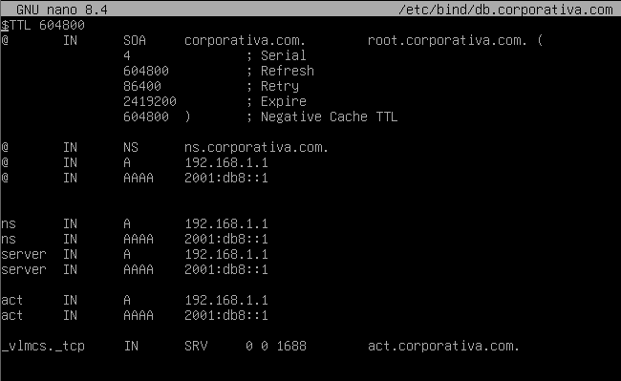
Verifique la configuración del fichero ejecutando en un Terminal:
“sudo named-checkconf”
“sudo named-checkzone midominio.local /etc/bind/db.midominio.local.”
Reinicie el servicio de BIND9 para aplicar los cambios:
sudo systemctl restart bind9

Comprobación de resolución
En un terminal, ejecute los siguientes comandos
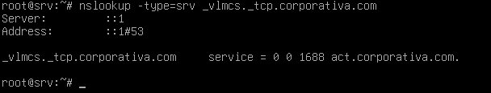
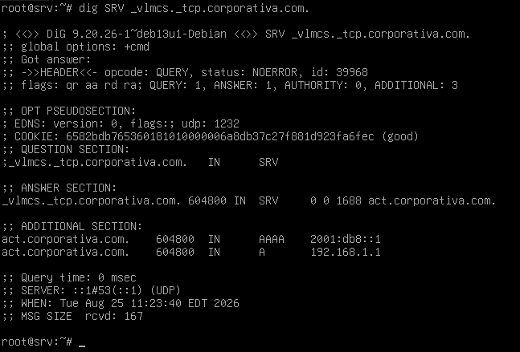

Comprobación en el cliente
- Activación de Windows:
En el cliente, presione las teclas Windows +R y escriba “control system”.
- Si Windows se activó automáticamente, verá esto:
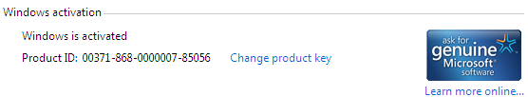
  - Si necesita activar Windows de forma manual, abra un Símbolo del sistema como administrador y ejecute el comando “slmgr /ato”. Se intentará la activación de forma automática.
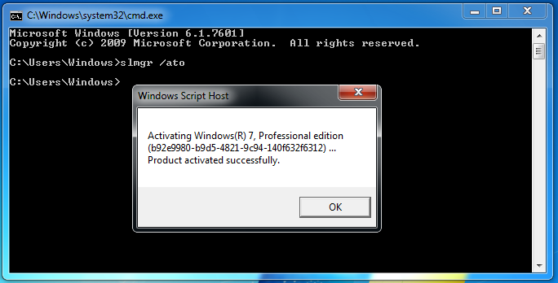
  - Si el cliente no encuentra el servidor, puede especificarlo manualmente con el comando “slmgr /skms fqdnservidor” o “slmgr /skms ipservidor”. Después de establecer el servidor, ejecute el comando “slmgr /ato” para intentar la activación. Para cambiar esta configuración, deberá abrir el Símbolo del Sistema como Administrador.
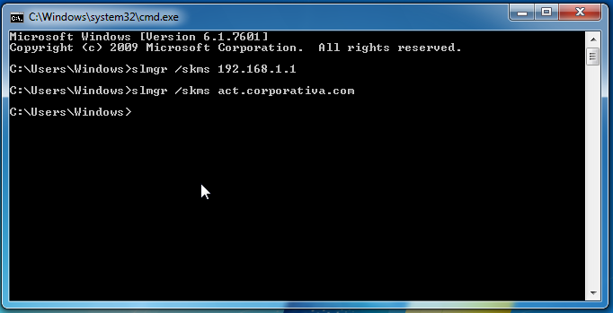

  - Para ver la información relativa a su estado de activación, como el servidor de activación que está utilizando o los días que quedan, use el comando “slmgr /dlv”.
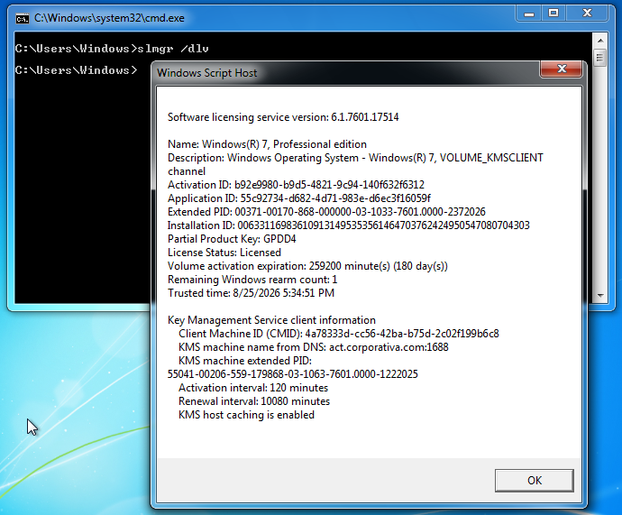

- Activación de Office
- Si Office se activó automáticamente, verá esto:
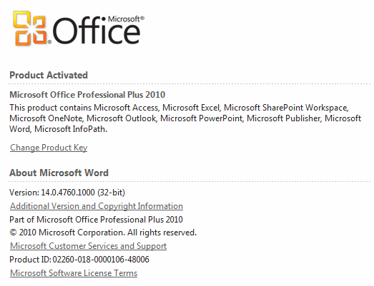
- Si necesita gestionar la activación de forma manual:
Número de versión de Office
Office 2010 | Office14
Office 2013 | Office15
Office 2016 o superior | Office16

Ruta de la instalación de Office
Office 32-bit | C:\Program Files (x86)\Microsoft Office\Office16\
Office 64-bit | C:\Program Files\Microsoft Office\Office16\

-----------------------------------------------------------------------------------------------------------
NOTA:
Deberá sustituir Office16 por OfficeXX (su versión de Office) en las rutas.
En algunas instalaciones modernas de tipo Click-to-Run, la ruta puede incluir la carpeta "root", quedando como ...\Microsoft Office\root\Office16\)

  - Si necesita activar Office de forma manual, abra un Símbolo del sistema como Administrador, vaya a la ruta de su instalación de Office y ejecute “cscript ospp.vbs /act”. Se intentará la activación de forma automática.
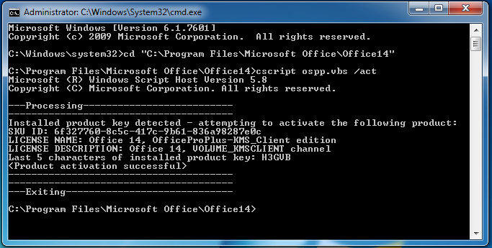
  - Si el cliente no encuentra el servidor, puede especificarlo manualmente con el comando “cscript ospp.vbs /sethst:fqdnservidor” o “cscript ospp.vbs /sethst:ipservidor”. Después de establecer el servidor, ejecute el comando “cscript ospp.vbs /act” para intentar la activación. Para cambiar esta configuración, deberá abrir el Símbolo del Sistema como Administrador.
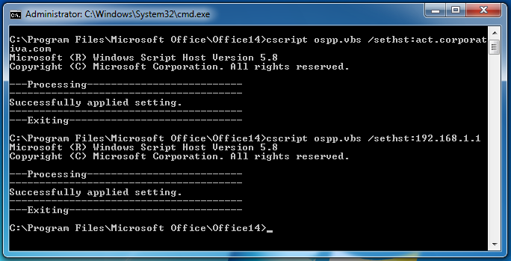
  - Para ver la información relativa a su estado de activación, como el servidor de activación que está utilizando o los días que quedan, use el comando “cscript ospp.vbs /dstatus”.
